电子科技大学信息与软件工程学院

实 验 报 告

学 号
姓 名
（实验）课程名称《ARM处理器体系结构及
应用》课程实验
理论教师
实验教师

电 子 科 技 大 学
实 验 报 告
学生姓名： 学号： 指导教师：
实验地点：信软楼西303 实验时间：
- 实验名称：指令系统及寻址方式
- 实验学时：4
- 实验目的：
- 熟悉Keil MDK开发环境，掌握开发平台MDK -ARM的使用；
- 能正确建立ARM汇编程序工程文件，掌握汇编程序调试方法；
- 熟练掌握ARM的指令系统以及指令寻址方式；
- 熟练掌握ARM汇编语言的程序框架，能正确编写ARM汇编程序。
- 实验原理：
指令系统寻址方式
- 立即数寻址：也叫立即寻址，操作数本身就在指令中给出，取出指令也就取到了操作数。这个操作数被称为立即数，对应的寻址方式也就叫做立即数寻址。
- 寄存器寻址：就是利用寄存器中的数值作为操作数，这种寻址方式是各类微处理器经常采用的一种方式，也是一种执行效率较高的寻址方式。
- 寄存器移位寻址：当第二操作数为寄存器型时，在执行寄存器寻址操作时，也可以对第二操作数寄存器进行移位，此时第二操作数形式为。
- 寄存器间接寻址：就是以寄存器中的值作为操作数的地址，而操作数本身存放在存储器中。
- 基址变址寻址：将基址寄存器的内容与指令中给出的地址偏移量相加，得到操作数所在的存储器的有效地址。变址寻址方式常用于访问某基地址附近的地址单元。（4K范围的偏移）。有三种加偏址的方式：前变址、自动变址和后变址寻址方式。
  - 前变址模式：先基址+偏址，生成操作数地址，再做指令指定的操作。也叫前索引偏移。
  - 自动变址模式：先基址+偏移，生成操作数地址，做指令指定的操作。
  - 后变址模式：即先用基地址传数，然后修改基地址（基址+偏移），也叫后索引偏移。
- 多寄存器寻址：采用多寄存器寻址方式，一条指令可以完成多个寄存器值的传送。这种寻址方式是多寄存器传送指令LDM/STM的寻址方式，这种寻址方式中用一条指令最多可传送16个通用寄存器的值。连续的寄存器间用“-”连接，否则用“，”分隔。然后自动修改基址寄存器。
- 堆栈寻址：是对堆栈进行操作的寻址方式堆栈寻址是隐含的，它使用一个专门的寄存器（堆栈指针SP）指向一块存储区域(堆栈)。四种类型的堆栈工作方式：
  - 满递增堆栈FA(Full Ascending)：堆栈指针指向最后压入的数据，且由低地址向高地址生长。
  - 满递减堆栈FD(Full Descending ） ：堆栈指针指向最后压入的数据，且由高地址向低地址生长。
  - 空递增堆栈EA(Empty Ascending)：堆栈指针指向下一个将要放入数据的空位置，且由低地址向高地址生长。
  - 空递减堆栈ED(Empty Descending)：堆栈指针指向下一个将要放入数据的空位置，且由高地址向低地址生长。
- 相对寻址：以程序计数器PC的当前值为基地址，指令中的地址标号作为偏移量，将两者相加之后得到操作数的有效地址。
- 实验内容：
- 学习Keil MDK-ARM开发平台的的使用，包括新建一个工程、在建立的工程中编写相关程序。
- 掌握对ARM汇编工程编译、调试的方法。
- 对40多条常用的指令，使用不同的寻址方式进行测试，并通过查看寄存器、存储器、程序状态寄存器的内容，检查是否与期望一致。
- 针对这40多条指令中，可以加S标记和条件的指令，使用S标记和不同的条件进行测试，并通过查看寄存器、存储器、程序状态寄存器的内容，检查是否与期望一致。

- 实验器材（设备、元器件）：
- PC机一台；
- Keil MDK-ARM uVision4开发工具。
- 实验步骤：
- 打开Keil MDK-ARM uVision4开发工具；
- 新建一个工程文件；
- 在新建的工程文件中，添加新的源程序文件
- 编写代码
- 选择“Build target”菜单对编写好的工程文件进行编译链接。
- 点击““Start/Stop Debug Section””按键，对程序进行跟踪调试，在调试界面，单步执行，对CPU各寄存器的值的变化、以及相关内存的变化进行分析比较，判断程序的执行是否符合预期要求。
- 实验结果与分析（含重要数据结果分析或核心代码流程分析）
- 相关指令执行后，结果如下：
序号 | 指令 | 寻址方式或后缀 | 具体执行指令（不是完整程序，只需包含测试相关的代码） | 结果说明
1 | MOV | 立即数寻址 | MOV R0,#100 | R0 ← 100
 |  | 立即数寻址  +EQ条件后缀 | MOV R2,#0X01  MOV R3,#0X03  CMP R2,R3  MOVEQ R2,#0X01 | 由于R2不等于R3，所以MOVEQ不执行  CMP指令影响标志位：  Nzcv
 |  | 寄存器移位寻址  寄存器移位寻址 | MOV R0,#0x01  MOV R1,R0,LSL#3 | 将寄存器R0左移3位传送到寄存器R1。本例执行后，R1=0x08
 |  |  | MOV R0,#0x0f  MOV R6,R0, LSR #0x01  MOVS R6,R0, LSR #0x01  MOVS R6,R0, LSR #0x05 | 执行MOV R6, R0, LSR #1：R0 右移 1 位，结果0x07写入 R6，指令不影响标志位。  执行MOVS R6, R0, LSR #1：结果0x07写入 R6，标志位更新为nzCv。  执行MOVS R6, R0, LSR #5：R0 右移 5 位，结果0x00写入 R6，标志位更新为nZcv。
 |  |  | MOV R0,#0x0F  MOV R0,R0,RRX  MOVS R0,R0,RRX | MOV指令执行后，不影响标志位  MOVS指令执行后，标志位更新为nzCv
2 | MVN | 立即数寻址  +S条件后缀 | MVNS R0,#0xFF | 执行后，R0=0xFFFFFF00，标志位更新为Nzcv
3 | AND | 寄存器移位寻址（逻辑左移）  +S后缀 | MOV R1, #0x0F MOV R2, #0xF0 ANDS R3, R1, R2, LSL #4 | 执行后，R2逻辑左移4位和R1相与。R3=0x00，标志位更新为nZcv
4 | EOR | 寄存器移位寻址（逻辑右移） | MOV R4, #0xFF  MOV R5, #0x0F  EOR R6, R4, R5, LSR #4 | 执行后，R5逻辑右移4位与R4异或，不影响标志位，R6为0xFF
5 | RSB | 立即数寻址  +NE后缀  +S后缀 | MOV R7, #10  CMP R7, #10  RSBNE R8, R7, #20  RSBS R9, R7, #20 | RSBNE不执行（R7=10），R1不变；RSBS执行，R9=10，影响标志位，因为减法运算且无借位，所以标志位为nzCv
6 | ADD | 寄存器移位寻址（算数左移） | MOV R10, #3  ADD R11, R10, R10, LSL #2 | R10=3，R11=0x0F，不带S后缀，不影响CPSR标志位
 |  | 立即数寻址  +S后缀 | MOV R6, #0x7FFFFFFF  ADDS R7, R6, #1 | R7=0x80000000，发生溢出由于带S后缀，标志位更新为NzcV
7 | ADC | 寄存器寻址  +S后缀 | LDR R0, =0xFFFFFFFF  LDR R1, =0x00000001  LDR R2, =0x00000001  LDR R3, =0x00000000  ADDS R4,R0,R2 ADCS R5, R1, R3 | 两个128位数相加，R5存结果的高32位，R4存结果的低32位。R0，R2分别存加数1和加数2的低32位，R1，R3分别存加数1和加数2的高32位。R4=0x00。指令执行后产生进位，R5=R1+R3+C=0x02，ADDS执行后标志位：nZCv,ADCS执行后标志位：nzcv
8 | SBC | 寄存器移位寻址（带进位位的循环右移） | MOV R0, #0xFFFFFFFF  ADDS R0, R0, #1  MOV R1, #5  MOV R2, #1  SBC R3, R1, R2, RRX | R3 =0=0x80000005，标志位由于ADDS而改变为nZCv
 |  | 寄存器寻址 | MOV R0,#1  MOV R1,#3  MOV R2,#1  MOV R3,#1  SUBS R4,R1,R3  SBC R5,R0,R2 | 两个64位数的减法，被减数高32位R0=1、低32位R1=3，减数高32位R2=1、低32位R3=1。低32位3-1=2，无借位（C=1），高32位1-1-0=0。结果R4=2, R5=0，即64位结果0x0000000000000002
9 | RSC | 寄存器移位寻址（算数右移）  +S后缀 | MOV R0,#5  MOV R1,#2  RSCS R2,R0,R1,ASR#1 | R1=2，算术右移1位后为1。RSCS执行R2= 0xFFFFFFFB，影响标志位nzCv
10 | TST | 立即数寻址 | MOV R3,#0x0F  TST R3,#0x01 | R3=0x0F，与0x01按位与得1，非零，所以Z=0。CMP指令影响标志位：nzcv
11 | CMP、CMN、TEQ | 寄存器寻址 | MOV R0,#5  MOV R1,#5  CMP R0,R1  MOV R2,#10  CMN R0,R2  TEQ R0,R1 | CMP 做减法 R0 - R1 = 0，影响标志位： nZcv  CMN 做加法 R0 + R2 = 15，结果正数且无溢出，标志位：nzcv  TEQ 做异或，结果为0，影响标志位： nZcv
12 | BIC | 立即数寻址 | MOV R0,#0xFF  BIC R1,R0,#0x0F | 将R0=0xFF与立即数0x0F按位取反后相与，结果R1=0xF0。不影响标志位
13 | MUL | 寄存器寻址 | MOV R0,#3  MOV R1,#3  MUL R2,R0,R1  MOV R3,#-3  MOV R4,#-3  MUL R5,R3,R4  MOV R6,#3  MOV R7,#-3  MUL R8,R6,R7 | 3×3=9，R2=9  -3×-3=9，R5=9  3×-3=-9，R8=0xFFFFFFF7
14 | MLA | 寄存器寻址  +S后缀 | MOV R0,#0  MOV R1,#3  MOV R2,#3  MLAS R3,R1,R2,R0  MOV R4,#0  MOV R5,#-3  MOV R6,#-3  MLA R7,R5,R6,R4  MOV R8,#0  MOV R9,#3  MOV R10,#-3  MLA R11,R9,R10,R8 | 3×3+0=9，R3=9  若加S后缀，则影响CPSR标志位nzcv  -3×-3+0=9，R7=9  3×-3+0=-9，R11=0xFFFFFFF7
15 | UMLAL、SMULL、SMLAL | 寄存器寻址  +S后缀 | MOV R4,#2  MOV R5,#3  MOV R6,#0  MOV R7,#0  UMLALS R6,R7,R4,R5  MOV R8,#-3  MOV R9,#3  MOV R10,#0  MOV R11,#0  SMULLS R10,R11,R8,R9  MOV R0,#-2  MOV R1,#3  MOV R2,#1  MOV R3,#0  SMLAL R2,R3,R0,R1 | UMLAL部分：结果6，影响标志位：nzcv  SMULL部分：有符号乘：-3×3=-9，R10=0xFFFFFFF7，R11=0xFFFFFFFF，影响标志位：Nzcv  SMLAL部分：有符号乘加，R2=0xFFFFFFFB，R3=0xFFFFFFFF，影响标志位Nzcv
16 | LDR、STR | 组合使用基址变址寻址-前变址、基址变址寻址-后变址、基址变址寻址-自动变址 | MOV R0,#0X40000000  MOV R2,#-0X02  STR R0,[R0,#0X08]  LDR R1,[R0,-R2,LSL #02]  MOV R0,#0x40000000  MOV R2,#-0x02  LDR R1,[R0],#-4  MOV R0,#0x40000000  STR R2,[R0,#0x08]! | 前变址：先计算地址 R0+8=0x40000008，将 R0 的值（0x40000000）存入该地址，R0 不变。  后变址：先用 R0 原地址访问内存，然后 R0 减4。  自动变址：计算地址 R0+8=0x40000008，存入数据，然后 R0 更新为 0x40000008。
 |  | 相对寻址 | LDR R0,LABLE  LABLE CMP R1, R2 | 汇编后的指令格式为 LDR R0,[PC,#-0x0004]。
 |  | 基址变址寻址 | MOV R0,#0x40000000  MOV R1,#0x12345678  STR R1,[R0,#4]  LDR R2,[R0,#4] | 将 R1 存入 [R0+4] 地址，R0 不变；再读取到 R2，R2=0x12345678
17 |  | 寄存器间接寻址 | MOV R0, #0x40000000  MOV R1, #0x00000001  STR R1, [R0]  LDR R2, [R0] | 将 R1 的值存入 R0 指向的内存地址（0x40000000），再读出到 R2，R2=0x00000001
 |  | 基址变址寻址-偏移量寄存器移位 | MOV R3, #0x40000010  MOV R4, #2  MOV R5, #0xAAAAAAAA  STR R5, [R3, R4, LSL #2] LDR R6, [R3, R4, LSL #2] | 偏移量 = R4<<2 = 8，有效地址 = 0x40000018，写入并读出 0xAAAAAAAA，R3 不变
 |  | 寄存器间接寻址 | MOV R7, #0x40000001  MOV R8, #0x00000104  STR R8, [R7]  LDR R9, [R7] | 对于非字对齐的字访问，R9=0x04000001,写入时0x00000104 被循环右移 8 位得到 0x04000001，存入对齐地址 0x40000000。
18 | LDRB | 寄存器间接寻址 | MOV R0,#0x40000000 MOV R1,#0xAB  STRB R1,[R0]  LDRB R2,[R0] | 向地址 0x40000000 写入字节 0xAB，然后读取到 R2，R2=0xAB
19 | LDRSB、STRB | 寄存器间接寻址 | MOV R0,#0x40000000 MOV R1,#0xAB  STRB R1,[R0]  LDRSB R2,[R0] | 向地址 0x40000000 写入字节 0xAB，从同一地址读取有符号字节，0xAB 的最高位为1，故符号扩展为 0xFFFFFFAB 存入 R2
20 | LDRH、LDRSH、STRH | 寄存器间接寻址 | MOV R0,#0x40000000 MOV R1,#0x5678  STRH R1,[R0]  LDRH R2,[R0]  LDRSH R3,[R0] | 向地址 0x40000000 写入半字 0x5678，从同一地址读取半字，R2=0x5678，零扩展。读取有符号半字，0x5678 最高位为0，故 R3=0x00005678
21 | STMIA | 多寄存器寻址 | LDR R0, =0X40000000  MOV R1, #1  MOV R2, #2  MOV R3, #3  STMIA R0!, {R1-R3} | 将 R1、R2、R3 的值依次存入以 R0 为起始地址的内存中（R0=0x40000000 存入 1，0x40000004 存入 2，0x40000008 存入 3），并且写入后 R0 自动增加 12，变为 0x4000000C。
22 | LDMIB | 多寄存器寻址 | LDR R0, =0x40000000  MOV R1, #10  MOV R2, #20  MOV R3, #30 STMIA R0, {R1-R3}  LDR R0,=0x40000000 LDMIB R0,{R4-R6}  LDR R0,=0x40000000 LDMIB R0!,{R7-R9} | 基址寄存器 R0 不加!，R0 值不变。LDMIB 先地址加4再读取，因此从 0x40000004、0x40000008、0x4000000C 读取数据到 R4、R5、R6。执行后 R0 仍为 0x40000000。  基址寄存器加!，每读取一个数据后 R0 会更新，最终 R0 指向最后读取地址的下一个地址（即 0x4000000C + 4 = 0x40000010）。读取的数据与不加!相同，但 R0 被修改
23 | LDMFA和STMFA | 堆栈寻址 | LDR SP,=0x40000800 MOV R1,#0x11  MOV R2,#0x22  STMFA SP!,{R1,R2}  LDMFA SP!, {R3, R4} | STMFA SP!,{R1,R2}对应反汇编代码为STMIB R13!,(R1-R2}  LDMFA SP!, {R3, R4}反汇编代码为LDMDA R13!,(R3-R4}
24 | SWP | 不带B后缀 | LDR R0,=0x40000000 MOV R1,#0xDEADBEEF STR R1,[R0]  MOV R2,#0x12345678 SWP R3,R2,[R0] | 将 R2 的值与内存 [R0] 的值交换，R3 得到原内存值 0xDEADBEEF，内存变为 0x12345678
 |  | 带B后缀 | LDR R4,=0x40000004 MOV R5,#0xCC  STRB R5,[R4]  MOV R6,#0xAB  SWPB R7,R6,[R4] | 交换 R6 的低字节与内存字节，R7 得到原内存字节 0xCC（零扩展为 0x000000CC），内存字节变为 0xAB
25 | B、BL | 相对寻址 | B NEXT  MOV R0, #0  NEXT  BL SUB  B STOP  SUB  MOV R1, #100 MOV PC, LR  STOP  B STOP | B NEXT 无条件跳转到标签 NEXT 处，反汇编代码会将NEXT替换为NEXT下第一条指令的地址，跳转范围基于当前 PC 的偏移量  BL SUB跳转到子程序 SUB，并将返回地址（B STOP指令的地址）保存到 R14
27 | BX | 从ARM状态跳转到Thumb状态,然后从Thumb状态跳回到ARM状态 | AREA ARM_CODE, CODE, READONLY  ENTRY  ; ARM 状态  ADR R0, THUMB_FUNC + 1  BX R0  BACK_TO_ARM  B STOP  AREA THUMB_CODE, CODE, READONLY  THUMB  THUMB_FUNC  ADR R1, BACK_TO_ARM  BX R1  STOP  B STOP  END | CPSR的T标志位会从0到1再到0。  ADR R0, THUMB_FUNC+1 和BX R0将 Thumb 函数的地址（最低位置1）存入 R0，BX 后跳转到 Thumb 状态执行  ADR R1, BACK_TO_ARM 和BX R1在 Thumb 代码中将 ARM 返回地址（最低位0）存入 R1，BX 后跳回 ARM 状态
28 | MSR、MRS | 寄存器寻址 | MRS R0, CPSR  MOV R1,#0x80000000  MSR CPSR_f, R1 | 将 CPSR 读出到 R0。R0 内容等于当前 CPSR，为0x000000D3。  将0x80000000写入CPSR的标志域，CPSR 中 N=1，其余标志位为 0。即 Nzcv
 |  | 立即数寻址 | MSR CPSR_f, #0x80000000 | 直接设置 CPSR 标志域 N=1，标志位变为 Nzcv

伪指令实验结果分析
序号 | 伪指令 | 执行的程序段 | 结果说明
1 | LTORG | AREA test,CODE,READONLY  ENTRY  Beg LDR R1,=0xEEEEEEEE  LDR R2,=0xAAAAAAAA  ADDS R3, R1, R2  B Next  LTORG  Next LDR R4,=0xDDDDDDDD  LDR R5,=0xBBBBBBBB  ADDS R6, R4, R5  B Beg  StrMem DCD 0x77777777,0xCCCCCCCC  END | 0xEEEEEEEE、0xAAAAAAAA放在LTORG处显式文字池。  0xDDDDDDDD、0xBBBBBBBB放在StrMem（0x77777777,0xCCCCCCCC）之后的隐式文字池中。  LTORG作用：LTORG 指令强制汇编器在当前位置放置一个文字池，存放之前未处理的 LDR 伪指令的立即数。
2 | WHILE条件编译 | GBLA NU1  NU1 SETA 1  AREA test,CODE,READONLY  ENTRY  WHILE NU1 < 4  LDR R0,=Src  LDR R1,=0x40000100  MOV R2,#NU1  LDR SP,=0x40000840  NU1 SETA NU1+1  WEND  AREA DataRAM,DATA,READWRITE  Src SPACE 100  END | 反汇编的代码中，共进入三次循环，三次循环R2赋值的对应语句分别为  MOV R2,#0x00000001  MOV R2,#0x00000002  MOV R2,#0x00000003  对应查看R2寄存器的值，由0x00000001->0x00000002  ->0x00000003
3 | MACRO | MACRO  $MML MYM $RN,$NUM  MOV R0,$NUM  $MML.LOOP  ADD R7, R7, $RN  SUBS R0,R0,#1  BNE $MML.LOOP  EOR R7, R7,0xFF  MEND  AREA test,CODE,READONLY  M1 MYM R1, #3  M2 MYM R2, #4  END | M1 MYM R1, #3是从0x00000000开始的，直接在该位置展开宏。  BNE M1.LOOP 会被替换为BNE 0x00000004（其中0x00000004是M1.LOOP下的第一条指令（即ADD R7, R7, R1）的地址。  M2 MYM R2, #4与M1 MYM R1, 3  同理。

2、部分指令测试界面截图
图1为ANDS R3, R1, R2, LSL #4，其中R1为0x0F,R2为0xF0。因为AND指令带了S后缀，所以其执行结果将影响CPSR寄存器的相关标志位，从图中可以看出，CPSR寄存器的Z标志位被置1。测试结果符合要求。
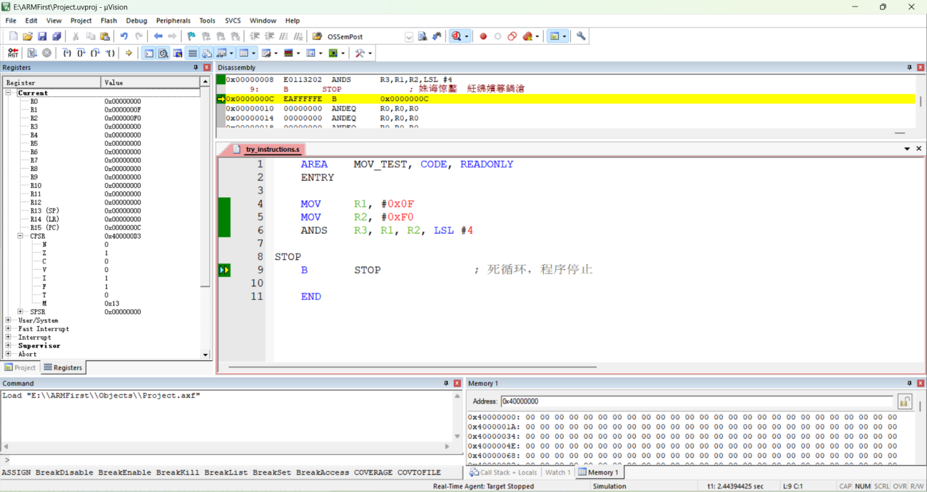
图 1 ANDS R3, R1, R2, LSL #4指令执行测试截图
图2为RSBS R9, R7, #20，其中R7为10。因为RSB指令带了S后缀，所以其执行结果将影响CPSR寄存器的相关标志位，从图中可以看出，CPSR寄存器的C标志位被置1。测试结果符合要求。

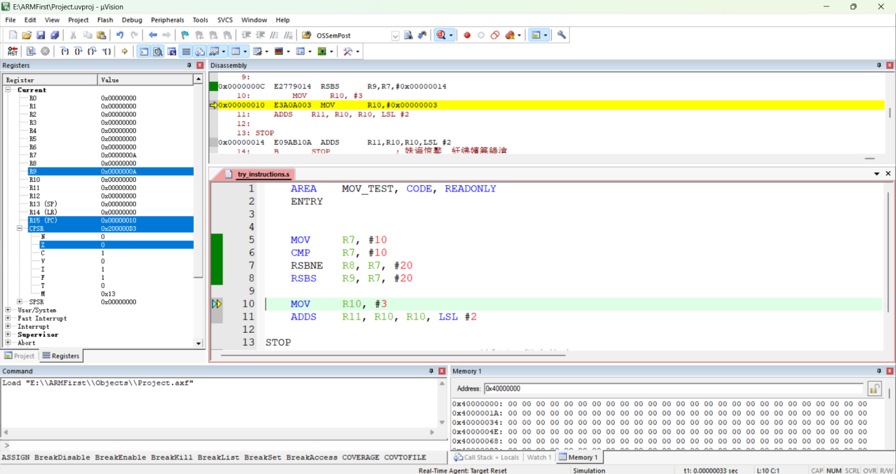
图 2 RSBS R9, R7, #20指令执行测试截图
图3为ADD R11, R10, R10, LSL #2。其中R10为3。因为ADD指令不带S后缀，所以其执行结果不会影响CPSR寄存器的相关标志位，R11=0x0F，测试结果符合要求。
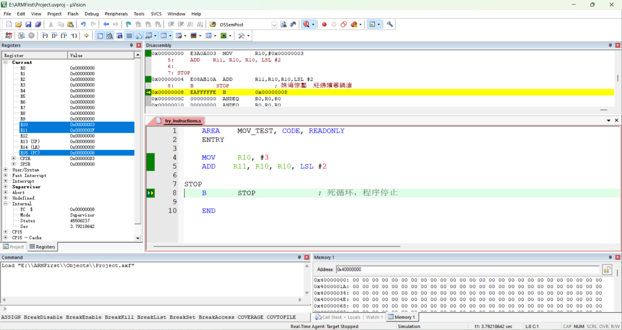
图 3 ADD R11, R10, R10, LSL #2指令执行测试截图
图4为ADDS R7, R6, #1。其中R6为#0x7FFFFFFF，加1后R7最高位为1，由于带S后缀，影响CPSR标志位：NzcV，测试结果符合要求。
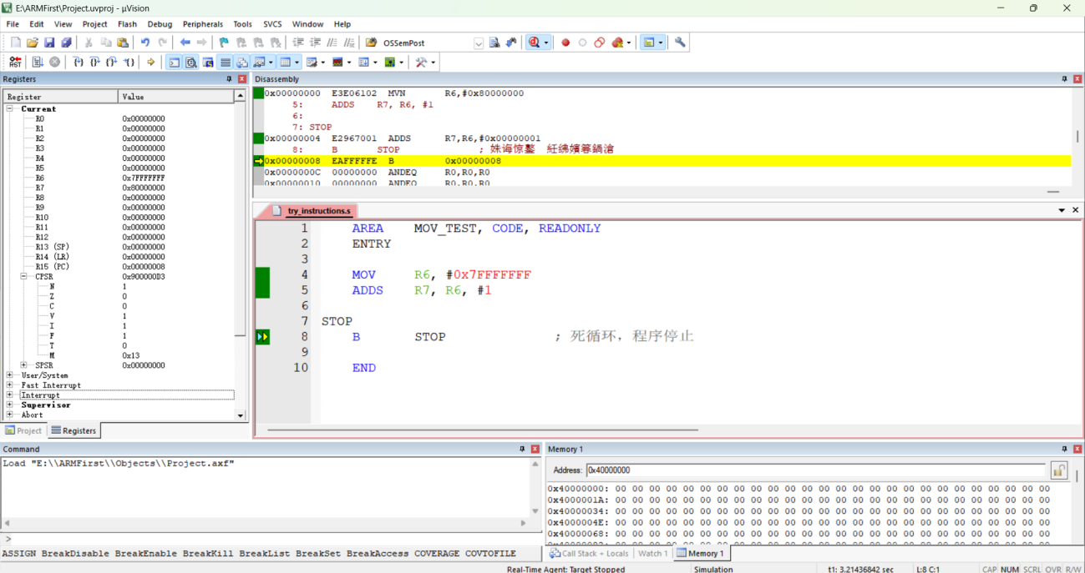
图 4 ADDS R7, R6, #1指令执行测试截图
图5为SBC R3, R1, R2, RRX指令执行结果，其中R1等于5，R2等于1。原来的 C （1）标志被移入到最高位，R3 = 5 - 0x80000000 - 0=0x80000005，测试结果符合要求。
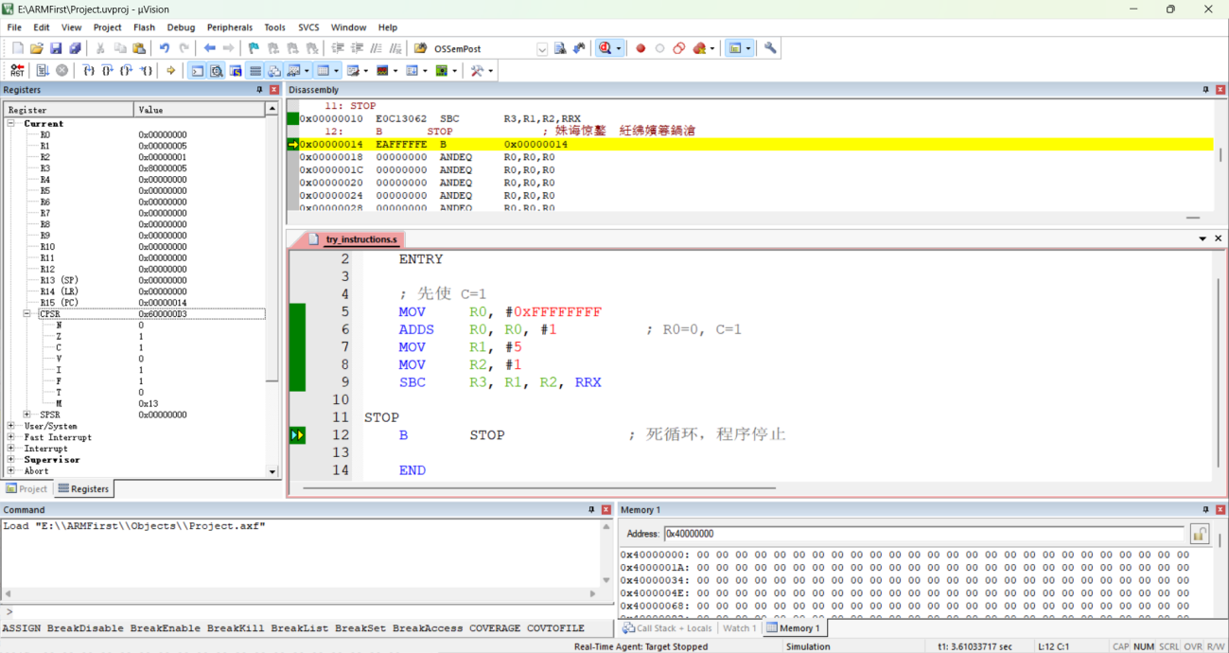
图 5 SBC R3, R1, R2, RRX指令执行测试截图

3、实验结论
通过测试可知，指令执行都符合预期的结果。
- 总结及心得体会：
- 对非字对齐地址执行字数据访问操作时，写入数据会产生循环移位，而读取数据则直接从内存中获取（不进行移位），最终造成读写数据不一致。因此，使用 LDR/STR 指令时必须采用字对齐地址（地址低两位为 0），否则执行结果无法预测。
- LTORG 指令会强制汇编器在当前位置生成文字池，用于存储此前尚未处理的 LDR 伪指令所需立即数。后续的立即数则可由汇编器自动存入默认的隐式文字池中。
- 对本实验过程及方法、手段的改进建议：
在 Keil MDK 开发环境中进行调试时，若需修改代码，必须先完整退出调试模式，修改代码后重新编译，再重新进入调试状态。该流程步骤繁琐、耗时较长，无法像部分现代化集成开发环境那样支持调试状态下直接编辑并热更新代码，显著降低了实验效率。
因此，在开展实验前应提前完整设计程序，预先规划好全部测试指令及其执行顺序，集中完成代码编写后再启动调试，以此减少调试过程中的代码修改次数。

报告评分：
指导教师签字：

电 子 科 技 大 学
实 验 报 告
学生姓名： 学号： 指导教师：兰刚
实验地点：信软楼303 实验时间：
- 实验名称：数字滤波
- 实验学时：4
- 实验目的：
- 通过工程中常用的数字滤波编程实现，培养学生分析问题、解决问题能力。
- 通过该编程，进一步巩固和强化学生ARM汇编编程的能。
- 实验原理：
（1）中值滤波
数字图像在其形成、传输记录的过程中往往会受到很多噪声的污染，比如：椒盐噪声、高斯噪声等，为了抑制和消除这些随即产生的噪声而改善图像的质量，就需要去、对图像进行滤波去噪处理。
中值滤波是图像平滑的一种方法 它是一种非线性平滑滤波技术，在一定条件下可以克服线性滤波带来的图像细节的模糊问题，特别是针对被椒盐噪声污染的图像。中值滤波对脉冲噪声有良好的滤除作用，特别是在滤除噪声的同时，能够保护信号的边缘，使之不被模糊。这些优良特性是线性滤波方法所不具有的。此外，中值滤波的算法比较简单，也易于用硬件实现。所以，中值滤波方法一经提出后，便在数字信号处理领域得到重要的应用。
中值滤波方法：对一个数字信号序列xj(-∞<j<∞)进行滤波处理时，首先要定义一个长度为奇数的L长窗口，L=2N+1，N为正整数。设在某一个时刻，窗口内的信号样本为x(i-N)，…，x(i)，…，x(i+N)，其中x(i)为位于窗口中心的信号样本值。对这L个信号样本值按从小到大的顺序排列后，其中值在i处的样值，便定义为中值滤波的输出值。
（2）均值滤波
均值滤波也用于图像处理，均值滤波也称为线性滤波，其采用的主要方法为邻域平均法。线性滤波的基本原理是用均值代替原图像中的各个像素值，即对待处理的当前像素点（x，y），选择一个模板，该模板由其近邻的若干像素组成，求模板中所有像素的均值，再把该均值赋予当前像素点（x，y），作为处理后图像在该点上的灰度g（x，y），即g（x，y）=∑f（x，y）/m 。m为该模板中包含当前像素在内的像素总个数。
本实验要求，将 N 个无符号数进行排序，去掉最大值和最小值，剩余的数求平均值，平均值即为本次滤波所得的结果。
（3）中值滤波程序流程图
中值滤波的流程如图1所示：
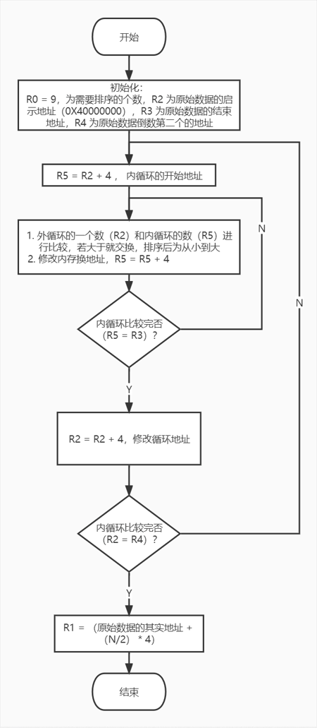
图1 中值滤波流程图
（4）均值滤波程序流程图
均值滤波流程图如图2所示：
图2 均值滤波流程图
- 实验内容：
- 中值滤波及编程实验，要求如下：
- 关于 N（N为奇数）个数的值在程序中能任意、方便设置，并且放在 R0 中；
- 原始数据放在内存 0X40000000 开始的地址空间；
- 中值滤波的结果放在寄存器 R1 中；
- 均值滤波编程实验，要求如下：
- 关于 N（N为偶数）个数的值在程序中能任意、方便设置，如 4、6、10、18 等，该值放在 R0 中；
- 原始数据放在内存中 0X40000000 开始的地址空间；
- 均值滤波的结果放在寄存器 R1 中；
- 实验器材（设备、元器件）：
- PC机一台；
- Keil MDK-ARM uVision4开发工具。
- 实验步骤：
- 打开Keil MDK-ARM uVision4开发工具；
- 新建一个工程文件；
- 在新建的工程文件中，添加新的源程序文件
- 编写代码
- 选择“Build target”菜单对编写好的工程文件进行编译链接。
- 点击““Start/Stop Debug Section””按键，对程序进行跟踪调试，在调试界面，单步执行，对CPU各寄存器的值的变化、以及相关内存的变化进行分析比较，判断程序的执行是否符合预期要求。

- 实验结果与分析（含重要数据结果分析或核心代码流程分析）
- 中值滤波
- 实验代码
代码1中值滤波程序代码
AREA RESET, CODE, READONLY ; 定义只读代码段，段名为RESET
ENTRY

LDR SP, =0X40000800 ; 初始化堆栈指针SP为0x40000800

LDR R0, =DATAREGION ; R0 = 源数据区起始地址
LDR R1, =0x40000000 ; R1 = 目标内存区起始地址
LDR R2, =DATASIZE ; R2 = 数据长度标签地址
LDR R2, [R2] ; R2 = 实际数据总字节数
BL COPY ; 调用数据拷贝子程序

; 中值滤波主功能实现
MOV R0, #9 ; R0 = 待处理数据个数（9个）
BL MEDIANFILTER ; 调用中值滤波子程序
B . ; 程序死循环，停止执行

MEDIANFILTER
STR LR, [SP, #-4]! ; 保护返回地址，压入堆栈

CMP R0, #0 ; 判断数据个数是否为0
MOVEQ R1, #0 ; 若数据为空，结果置0
LDREQ PC, [SP], #4 ; 空数据直接返回

; 冒泡排序初始化
MOV R3, R0 ; R3 = 外层循环计数器（初始=N）
MOV R9, R0 ; R9 备份数据总数，用于计算中值索引
LDR R4, =0X40000000 ; R4 = 排序数据区基地址

OUTERLOOP ; 冒泡排序外层循环
SUBS R3, R3, #1 ; 外层计数器减1
BEQ SORTDONE ; 计数器为0则排序完成

MOV R5, R3 ; R5 = 内层循环次数
MOV R6, R4 ; R6 = 当前比较元素地址

INNERLOOP ; 冒泡排序内层循环
LDR R7, [R6] ; R7 = 当前元素A
LDR R8, [R6, #4] ; R8 = 下一个元素B
CMP R7, R8 ; 比较A与B大小
BLS NOSHIFT ; A ≤ B 则不交换

; 数据交换：A > B 时执行
STR R8, [R6] ; 将较小值存入当前地址
STR R7, [R6, #4] ; 将较大值存入下一地址

NOSHIFT
ADD R6, R6, #4 ; 地址指针后移4字节（指向下一组数据）
SUBS R5, R5, #1 ; 内层循环计数减1
BNE INNERLOOP ; 未完成则继续内循环

B OUTERLOOP ; 内循环结束，返回外层循环

SORTDONE ; 排序完成，计算中值
SUB R9, R9, #1 ; 索引 = N - 1
MOV R9, R9, LSR #1 ; 中值索引 = (N-1)/2（右移1位等价除以2）
LDR R1, [R4, R9, LSL #2] ; 取出中值并存入R1

LDR PC, [SP], #4 ; 恢复返回地址，子程序返回

COPY
CMP R2, #0 ; 判断数据长度是否为0
BEQ COPYOVER ; 长度为0直接返回

COPYLOOP
LDR R3, [R0], #4 ; 从源地址读取1个字，地址自增4
STR R3, [R1], #4 ; 写入目标地址，地址自增4
SUBS R2, R2, #4 ; 剩余长度减4
BNE COPYLOOP ; 未拷贝完成则继续

COPYOVER
BX LR ; 子程序返回（支持指令集切换）

AREA MyData, DATA, READONLY, ALIGN=2
DATAREGION
DCD 15, 30, 7, 22, 38, 11, 3, 25, 40 ; 待处理原始数据
DATASIZE
DCD (. - DATAREGION) ; 自动计算数据区总字节数

END

- 运行过程及结果界面截图
图3是程序经过数据拷贝后的界面。R0设置为9，总共有9个单元。手动修改从0x40000000开始的存储单元，使其初始化为：0x0F、0x1E、0x07、0x16、0x26、0x0B、0x03、0x19、0x28。
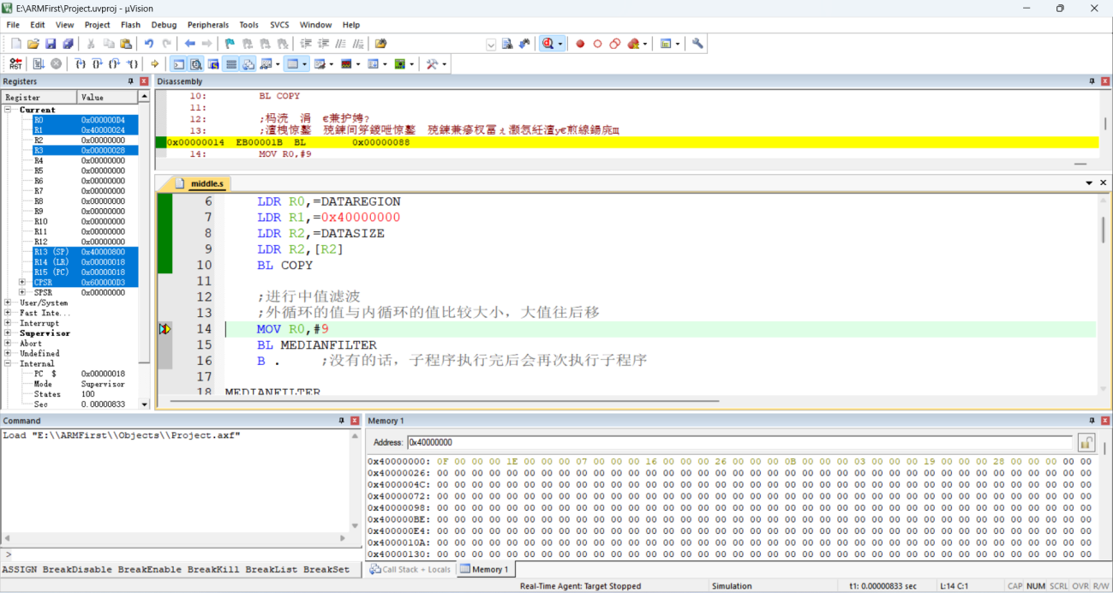
图3 中值滤波程序数据拷贝后的界面截图
图4是程序运行结束时的界面，从0x40000000开始的9个存储单元按从小到大的顺序被排序了，运行结果存放于R1中，结果为0x16。
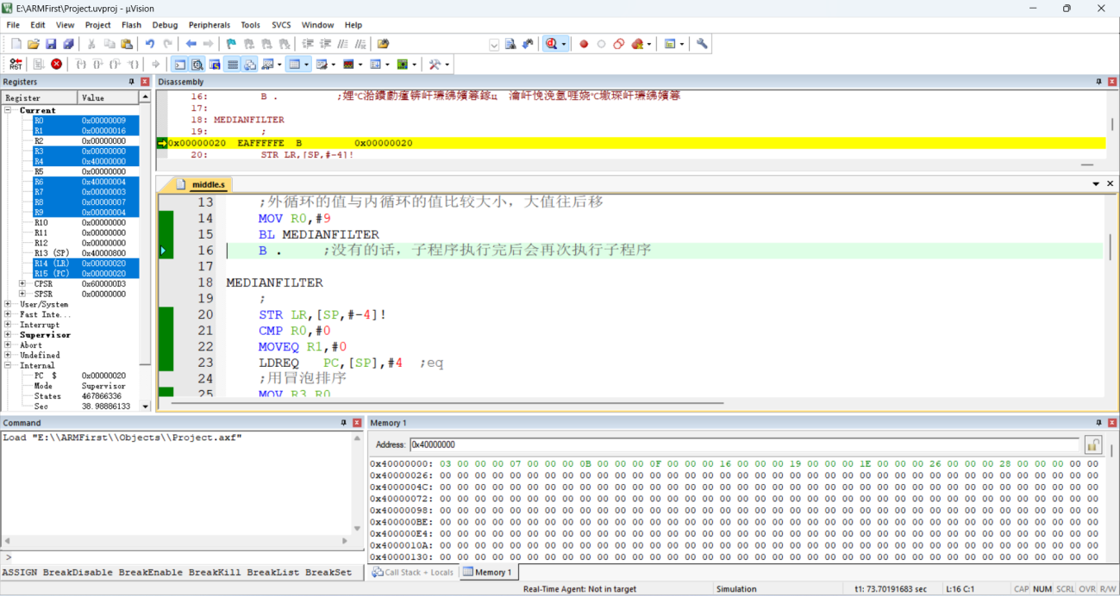
图4 中值滤波程序运行结束时的界面截图
- 实验结论
0x0F、0x1E、0x07、0x16、0x26、0x0B、0x03、0x19、0x28这九个数的中值为0x16，程序运行结果符合要求。

2、均值滤波
- 实验代码
代码2 均值滤波程序代码
AREA RESET,CODE,READONLY ; 定义只读代码段，名称为RESET
ENTRY

LDR SP,=0X40000800 ; 设置堆栈指针初始值

; 数据搬运：从代码区搬运至指定内存区域
LDR R0,=DATAREGION ; 装载源数据区地址
LDR R1,=0x40000000 ; 装载目标存储首地址
LDR R2,=DATASIZE ; 装载数据长度标签地址
LDR R2,[R2] ; 获取实际数据总字节数
BL COPY ; 调用数据搬运子程序

; 计算数据元素总数
LDR R0,=DATASIZE
LDR R0,[R0]
MOV R0,R0,LSR #2 ; 数据个数 = 总字节数 / 4

; 执行均值滤波处理
BL AVGFILTER ; 调用均值滤波子程序

STOP
B STOP ; 程序循环等待

AVGFILTER
STR LR,[SP,#-4]! ; 保存子程序返回地址

; 数据数量不足时直接返回
CMP R0,#2
MOVLS R1,#0
LDRLS PC,[SP],#4

; 冒泡排序初始化
MOV R3,R0 ; 外层循环计数器
LDR R4,=0x40000000 ; 数据区基地址

OUTERLOOP
SUBS R3,R3,#1 ; 外层计数递减
BEQ SORTDONE ; 计数为0则排序完成
MOV R5,R3 ; 内层循环次数
MOV R6,R4 ; 当前数据地址指针

INNERLOOP
LDR R7,[R6] ; 读取当前数据
LDR R8,[R6,#4] ; 读取下一个数据
CMP R7,R8 ; 比较数据大小
BLS NOSHIFT ; 小于等于则不交换

; 数据交换操作
STR R8,[R6]
STR R7,[R6,#4]

NOSHIFT
ADD R6,R6,#4 ; 地址指针后移
SUBS R5,R5,#1 ; 内层计数递减
BNE INNERLOOP ; 继续内层循环
B OUTERLOOP ; 返回外层循环

; 排序完成，计算平均值
SORTDONE
LDR R2,=0X40000004 ; 指向第二个数据（排除最小值）
MOV R9,R0 ; 备份数据总数
SUB R9,R9,#2 ; 有效求和数据个数
MOV R10,R9 ; 保存除数

MOV R3,#0 ; 64位和低32位
MOV R6,#0 ; 64位和高32位

SUMLOOP
LDR R7,[R2],#4 ; 读取数据并更新地址
ADDS R3,R3,R7 ; 低位累加
ADC R6,R6,#0 ; 高位带进位累加
SUBS R9,R9,#1 ; 计数递减
BNE SUMLOOP

; 计算右移位数
MOV R11,#0
MOV R12,R10
GETSHIFT
CMP R12,#1
BEQ DOSHIFT
MOV R12,R12,LSR #1
ADD R11,R11,#1
B GETSHIFT

; 64位数值右移操作
DOSHIFT
CMP R11,#0
BEQ AVGOVER

RRXLOOP
MOV R12,#0
CMP R12,#1

MOVS R6,R6,RRX ; 高32位带进位右移
MOV R3,R3,RRX ; 低32位带进位右移
SUBS R11,R11,#1
BNE RRXLOOP

AVGOVER
MOV R1,R3 ; 平均值存入R1
LDR PC,[SP],#4 ; 子程序返回

; 数据拷贝子程序
COPY
CMP R2,#0
BEQ COPYOVER

COPYLOOP
LDR R3,[R0],#4
STR R3,[R1],#4
SUBS R2,R2,#4
BNE COPYLOOP

COPYOVER
BX LR

; 数据定义段
AREA MyData, DATA, READONLY, ALIGN=2
DATAREGION
DCD 15,30,7,22,38,11
DATASIZE
DCD (.-DATAREGION)

END

- 运行过程及结果界面截图
图5是程序运行刚开始的界面。R0设置为6，总共有6个单元。手动修改从0x40000000开始的存储单元，使其初始化为：0x0F、0x1E、0x07、0x16、0x26、0x0B。
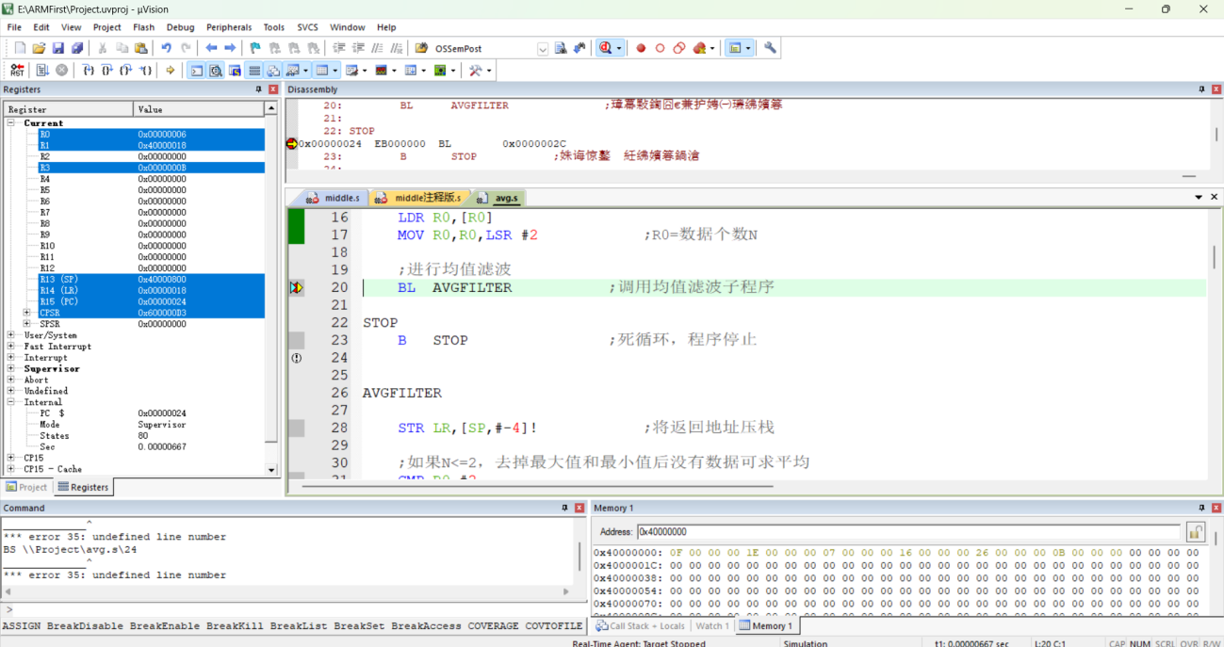
图5 均值滤波程序刚开始运行时的界面截图
图6是程序运行结束时的界面，可以看出从0x40000000开始的6个存储单元被排序了，运行结果存放于R1中，结果为0x13。
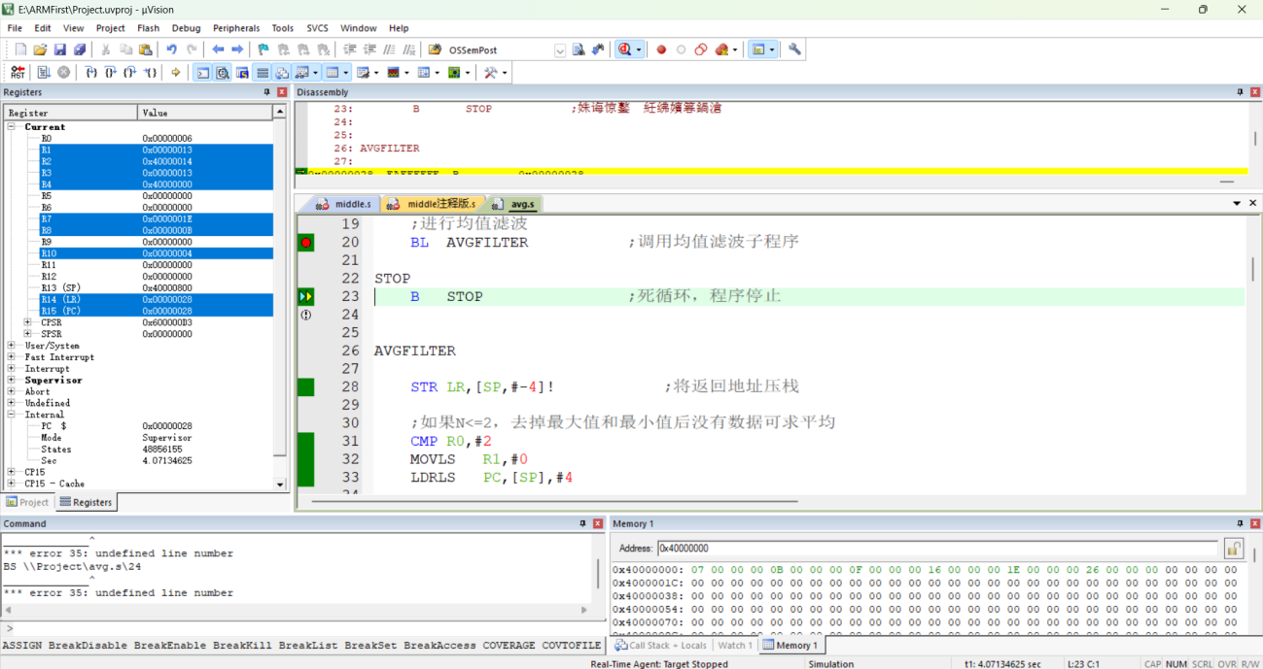
图6 均值滤波程序运行结束时的界面截图
- 实验结论
0x0F、0x1E、0x07、0x16、0x26、0x0B。这六个数，去掉最大值0x26和最小值0x07后，其平均值为0x13，程序运行结果符合要求。
- 总结及心得体会：
通过本次 ARM 汇编实验，我对中值滤波与均值滤波的程序设计有了更深入的理解，总结出以下关键要点：
在中值滤波程序编写中，我认识到程序结构与指令使用的重要性。调用BL MEDIANFILTER后必须添加B .死循环，避免程序跑飞继续执行子程序；加载立即数地址时，MOV指令无法直接实现，应使用LDR伪指令，不可错误使用MOV赋值地址；排序结束标签SORTDONE必须放置在循环结构外部，保证程序流程正确；编写功能函数时，重复执行的逻辑用循环标签实现，单次执行的代码用独立标签区分即可；子程序返回优先使用BX LR，相比MOV PC,LR更适配 ARM 编译器，支持指令集切换；数据读取时要严格区分，确认获取的是标签地址还是标签存储的实际内容。
在均值滤波程序调试中，我积累了实用的编程经验。程序设计应避免固定数据个数与硬编码判断条件，提升通用性；寄存器多次复用前，必须初始化清零，防止残留脏数据影响运行结果；为解决数据累加溢出问题，采用双寄存器构建 64 位累加器，配合ADDS和ADC指令处理进位，有效增强了程序的稳定性与容错能力。
思考题：在均值滤波实验中，求多个数的平均值是通过右移实现除法的，再给出一种其他实现除法的方式，并进行简单描述。
答：可采用循环减法除法替代移位除法。该方法不限制除数必须为 2 的整数次幂，适用性更广。运算时初始化商寄存器为 0，用总和连续减去除数，每完成一次有效减法运算，商自增 1；当剩余数值小于除数时停止循环，此时商即为平均值。相较于移位除法仅能处理特殊除数，该算法适配任意正整数除数，通用性强。缺点是数值偏大时循环次数增多、运算效率低于移位运算，但汇编实现简单，便于在均值滤波中替换原有求平均代码。

- 对本实验过程及方法、手段的改进建议：
实验过程中发现，汇编编程对寄存器分配、状态标志、地址寻址规范严苛，实操时若未提前标注各寄存器功能，在排序累加、循环控制环节极易出错。因此编程前建议绘制程序流程图，预先划定每个寄存器用途后再编码。
后续测试可更换多组数据长度（N=4、6、10、18），检验程序适配不同数据量的运行稳定性；也可改用选择排序、插入排序替换原有冒泡算法，精简数据比对与交换次数，优化代码运行效率。

报告评分：
指导教师签字：

